ФЕДЕРАЛЬНОЕ ГОСУДАРСТВЕННОЕ БЮДЖЕТНОЕ ОБРАЗОВАТЕЛЬНОЕ
УЧРЕЖДЕНИЕ ВЫСШЕГО ОБРАЗОВАНИЯ
«САНКТ-ПЕТЕРБУРГСКИЙ ГОСУДАРСТВЕННЫЙ УНИВЕРСИТЕТ ТЕЛЕКОММУНИКАЦИЙ ИМ. ПРОФ. М.А. БОНЧ-БРУЕВИЧА»
(СПбГУТ)

АРХАНГЕЛЬСКИЙ КОЛЛЕДЖ ТЕЛЕКОММУНИКАЦИЙ
ИМ. Б.Л. РОЗИНГА (ФИЛИАЛ) СПбГУТ
(АКТ (ф) СПбГУТ)

КУРСОВОЙ ПРОЕКТ
НА ТЕМУ
РАЗРАБОТКА ПОДСИСТЕМЫ УЧЕТА
ЛЕСНЫХ УЧАСТКОВ
Л109. 25КП01. 005 ПЗ
(Обозначение документа)
МДК.02.01 Технология разработки
программного обеспечения

Студент | ИСПП-21 |  | 08.12.2025 | Д.А. Дружинин
 | (Группа) | (Подпись) | (Дата) | (И.О. Фамилия)
Преподаватель |  |  | 09.12.2025 | Ю.С. Маломан
 |  | (Подпись) | (Дата) | (И.О. Фамилия)

Архангельск 2025
СОДЕРЖАНИЕ

Перечень сокращений и обозначений 3
Введение 4
1 Анализ и разработка требований 6
1.1 Назначение и область применения 6
1.2 Постановка задачи 6
1.3 Выбор состава программных и технических средств ?
2 Проектирование программного обеспечения ?
2.1 Проектирование интерфейса пользователя ?
2.2 Разработка архитектуры программного обеспечения ?
2.3 Проектирование базы данных ?
3 Разработка и интеграция модулей программного обеспечения ?
3.1 Разработка программных модулей ?
3.2 Реализация интерфейса пользователя ?
3.3 Разграничение прав доступа пользователей ?
3.4 Экспорт и импорт данных ?
4 Тестирование и отладка программного обеспечения ?
4.1 Структурное тестирование ?
4.2 Функциональное тестирование ?
5 Инструкция по эксплуатации программного обеспечения ?
5.1 Установка программного обеспечения ?
5.2 Инструкция по работе ?
Заключение ?
Список использованных источников 30

СПИСОК ИСПОЛЬЗОВАННЫХ СОКРАЩЕНИЙ

Цйу

ВВЕДЕНИЕ

Йцу

Сбор и анализ требований

Назначение и область применения
Подсистема разрабатывается для использования сотрудниками лесопромышленного комплекса и предназначена для добавления и обработки информации, как непрерывного, так и периодического лесоустройства, для достижения устойчивого лесоуправления, инновационного и эффективного использования, охраны, защиты и воспроизводства лесов.
Основным назначением внедрения ПО является упрощение и оптимизация процесса учета древесных насаждений в лесных участках и решение задач, связанных с анализом, моделированием и прогнозированием состояния и структуры лесов, проектированием и анализом лесохозяйственной деятельности, с целью снижения временных затрат на поиск, сбор, обработку и анализ имеющихся данных о количественных и качественных характеристиках лесного участка, повышения точности и уменьшения рисков, связанных с человеческими ошибками при актуализации информации по проведенным лесохозяйственным мероприятиям.
ПО разрабатывается в частности для ГКУ Архангельской области «Коношское лесничество», но также предусмотрено его масштабное использование организациями лесопромышленного сектора. В лесничестве основными пользователями ПО являются администратор, который его настраивает и обеспечивает работоспособность, мастера участков, участковые лесничие, инженеры второй категории, которые обеспечивают актуальность данных о лесных участках и лесохозяйственных мероприятиях.

Постановка задачи
Требуется создать оконное ПО, которое обеспечит возможность использования следующего набора функций:
- создание и удаление информации о пользователях;
- разграничение прав доступа пользователей в ПО;
- просмотр информации о лесных участках;
- фильтрация данных по номеру участка или имени ответственного;
- редактирование информации о лесных участках;
- редактирование информации о лесохозяйственных мероприятиях на лесных участках;
- создание и сохранение отчетов о лесохозяйственных мероприятиях как в целом по лесничеству, так и по отдельным лесным участкам, в формате *.xlsx/*.csv.
Работа ПО начинается с верификации пользователя. Окно авторизации открывается сразу же после запуска ПО.
Администратор имеет полный доступ ко всем функциям, включая создание и удаление информации о пользователях.
Мастер участка имеет доступ к просмотру списка участков и редактированию информации о лесохозяйственных мероприятиях по вырубке лесов.
Участковый лесничий имеет доступ к просмотру списка участков и редактированию информации о лесных участках.
Инженер второй категории имеет доступ к просмотру списка участков, редактированию информации о лесных участках, редактированию информации о лесохозяйственных мероприятиях по восстановлению, воспроизводству и защите лесов и созданию и сохранению отчетов о лесохозяйственных мероприятиях.
На рисунке 1 представлена диаграмма вариантов использования ПО.
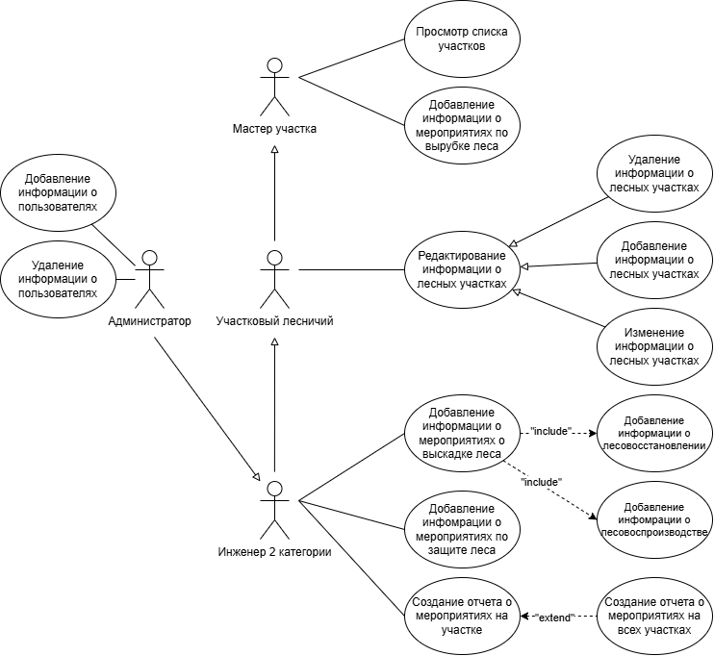
Рисунок 1 – Диаграмма вариантов использования

Выбор состава программных и технических средств
Согласно цели курсового проектирования необходимо разработать ПО для добавления и обработки информации о лесных участках и лесохозяйственных мероприятиях.
Разрабатываемое ПО будет использоваться на персональных компьютерах и ноутбуках.
Для создания ПО выбран язык программирования C# и графическая подсистема WPF. Выбор сделан в пользу C# в связи с тем, что он имеет ряд преимуществ перед некоторыми языками программирования за счет его объектно-ориентированности, строгой типизации, кроссплатформенности и развитой экосистеме инструментов и библиотек. WPF выбран благодаря принципиально новому подходу к построению Windows интерфейсов за счет использования традиционных языков программирования, декларативного определения графического интерфейса, независимости от разрешения экрана, аппаратного ускорения графики.
В качестве СУБД выбрана MSSQL – одна из самых удобных и функциональных сред для работы с БД, которая предлагает множество инструментов для разработчиков. Также эта СУБД отличается повышенной безопасностью: она позволяет управлять доступом пользователей к данным с помощью ролей и разрешений, поддерживает как шифрование на уровне БД, так и шифрование отдельных столбцов, помогает отслеживать действия пользователей и изменения данных, тем самым выявляя несанкционированную активность.
Для функционирования подсистемы на стороне клиента достаточны следующие программные и технические средства:
- ОС Windows 10 (версия 1809) или новее;
- .NET 8 Desktop Runtime;
- процессов с частотой 1 ГГц ;
- оперативная память объемом 2 ГБ;
- место на диске 200 МБ.
Для функционирования подсистемы на стороне сервера достаточны следующие программные и технические средства:
- ОС Windows 10 (версия 1607) или новее;
- сервер: SQL Server 2022 года;
- .NET Framework 4.7.2 (для SQL Server 2022);
- процессор x64 с частотой 1,4 ГГц
- оперативная память объемом 2 ГБ(рекомендуется 4 и более);
- место на диске минимум 10 ГБ.

Проектирование ПО

Проектирование интерфейса пользователя
В ходе проектирования оконного приложения разработаны wireframe интерфейсов пользователя для ключевых страниц: главной (представлен на рисунке 2), создания лесного участка (представлен на рисунке 3) и подробной информации о лесном участке (представлен на рисунке 4). Наличие визуальных прототипов позволяет более четко определить структуру взаимодействия с системой и способствует согласованности между этапами проектирования и реализации. Это существенно ускоряет разработку визуальной части ПО.
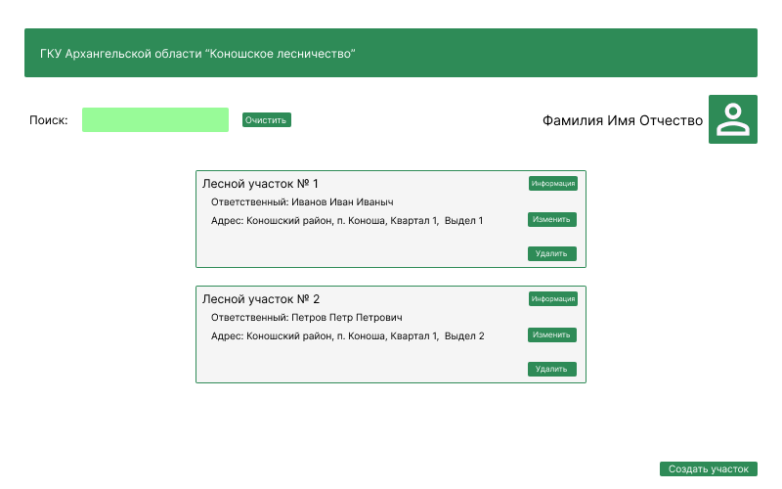
Рисунок 2 – Wireframe для главной страницы
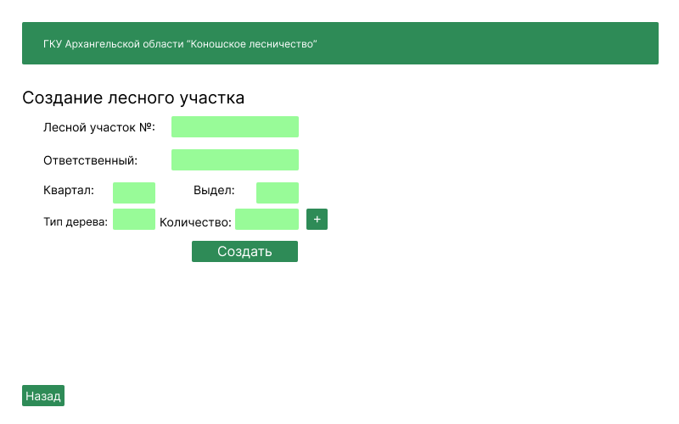
Рисунок 3 – Wireframe для страницы создания лесного участка
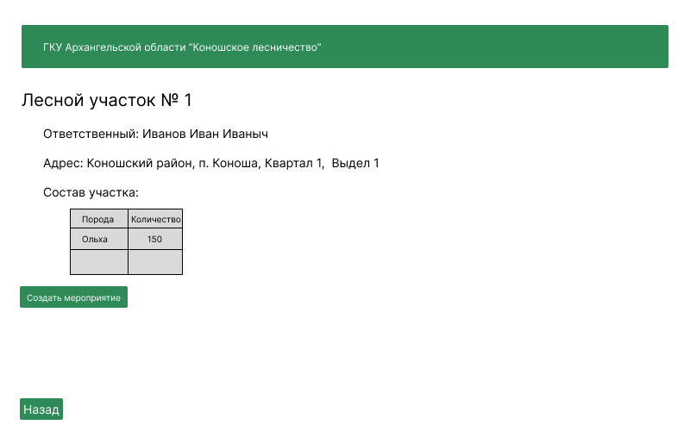
Рисунок 4 – Wireframe для страницы подробной информации о лесном участке
В процессе проектирования выбрана следующая цветовая палитра: #2E8B57 в качестве основного цвета для заголовка, границы и основных элементов интерфейса; #98FB98 в качестве вторичного цвета, который будет немного освежать интерфейс, он используется для полей ввода информации; #FFFFFF в качестве цвета подписей на элементах.
В приложении был использован логотип и пиктограмма, взятые из библиотеки Google Icons, которая предоставляет бесплатные и стандартизированные значки для веб- и декстоп-приложений. Использование элементов из этой библиотеки обеспечивает единый визуальный стиль и соответствие современным стандартам по дизайну интерфейсов.
Выбран логотип, который отображает основную тематику ПО и будет интуитивно понятен для пользователя (представлен на рисунке 5).

Рисунок 5 – Логотип приложения
На рисунке 6 предоставлена пиктограмма для обозначения профиля пользователя.

Рисунок 6 – Пиктограмма профиля пользователя

Разработка архитектуры ПО
Подсистема реализована по клиент-серверной архитектуре и предназначена для использования в корпоративной среде. Компоненты распределены по двум физическим узлам: клиентским рабочим станциям и выделенному серверу БД. Диаграмма развертывания подсистемы, представленная на рисунке 7.(порт написать и подумать над размещением апи на сервере, как и нужно по идее)
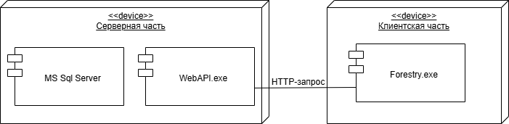
Рисунок 7 – Диаграмма развертывания подсистемы

Проектирование БД
В разрабатываемой подсистеме будет храниться информация о лесных участках, лесохозяйственных мероприятиях на участках, а также информация о работниках лесничества.
В БД требуется хранить информацию о работниках, лесных участках, количестве деревьев, породе деревьев, лесохозяйственных мероприятиях, типах мероприятий.
На рисунке 8 представлена физическая модель БД, разработанная для СУБД Microsoft SQL Server 2022.
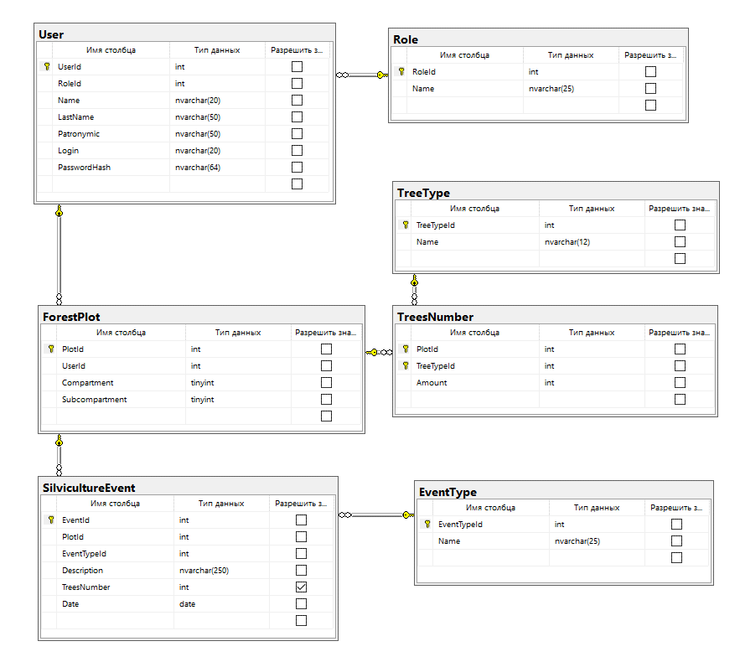
Рисунок 8 – Физическая модель БД

Разработка и интеграция модулей программного обеспечения

Разработка программных модулей
Для реализации получения информации об участках с сервера разработано API, которое отправляет и получает информацию в формате DTO (Data Transfer Object). DTO представляют собой простые объекты для передачи информации. Код метода получения информации об участках представлен листингом 1.
Листинг 1 – Код метода для получения списка участков в API
/// <summary>
/// Возвращает список лесных участков.
/// </summary>
/// <returns>List<ForestPlotDto> информаии об участках.</returns>
[HttpGet]
public async Task<ActionResult<IEnumerable<ForestPlotDto>>> GetForestPlots()
{
var forestPlots = await _service.GetForestPlotsAsync(); //Получаем информацию об участка из сервиса
if (forestPlots == null)
return NotFound("Не удалось получить список участков!"); //Проверяем на null, если null возвращае NotFound()

return forestPlots; //Иначе возвращаем список участков
}
Для реализации получения информации из БД, разработан сервис, который получает информацию и приводит их к формату DTO, затем отправляет в API. Код метода сервиса для получения списка участков из БД представлен листингом 2.

Листинг 2 – Код метода для получения списка участков из БД
/// <summary>
/// Возвращает список лесных участков.
/// </summary>
/// <returns>List<ForestPlotDto> информаии об участках.</returns>
public async Task<List<ForestPlotDto>> GetForestPlotsAsync()
{
try
{
// Получаем всю нужную информацию о лесных участках из БД
var forestPlots = await _context.ForestPlots
.Include(fp => fp.User)
.Include(fp => fp.TreesNumbers)
.ThenInclude(tn => tn.TreeType)
.ToListAsync();
if (forestPlots == null)
return null; //Проверяем не вернулся ли null
//Приводим информацию, полученную из БД к типу ForestPlotDto и возвращаем список лесных участков
return forestPlots.Select(forestPlot => new ForestPlotDto
{
PlotId = forestPlot.PlotId,
Responsible = $"{forestPlot.User.LastName} {forestPlot.User.Name} {forestPlot.User.Patronymic}".Trim(),
Compartment = forestPlot.Compartment,
Subcompartment = forestPlot.Subcompartment,
TreesComposition = forestPlot.TreesNumbers.Select(treesNumber => new TreesNumberDto
{
TreeType = treesNumber.TreeType.Name,
Amount = treesNumber.Amount,
}).ToList()
}).ToList();
}
catch (DbException)
{
//При исключении выбрасываем заглушку
throw;
}
}
Для реализации получения информации об участках с сервера использован класс HttpClient. Код метода для получения информации об участках представлен листингом 3.
Листинг 3 – Код метода для отправки GET-запроса на сервер
/// <summary>
/// Получает список лесных участков.
/// </summary>
/// <returns>List<ForestPlotDto> информаии об участках.</returns>
public async Task<List<ForestPlotDto>> GetForestPlotsAsync()
{
//Выполняем GET-запрос к эндпоинту "ForestPlots", использую уже глобально созданный экземпляр HttpClient
var response = await App.HttpClient.GetAsync("ForestPlots");
//Проверяем успешное выполнение запроса
if (response.IsSuccessStatusCode)
{
//Читаем информацию из JSON-ответа
var forestPlots = await response.Content.ReadFromJsonAsync<List<ForestPlotDto>>();
//Возвращаем список ForestPlotDto
return forestPlots;
}
//Иначе возвращаем null
return null;
}

Реализация интерфейса пользователя
Интерфейс разработан с использованием фреймворка WPF, при использовании которого реализована постраничная навигация, что позволяет пользователю легко перемещаться меду различными разделами приложения. В приложении разработаны различные элементы управления, стили, которые упрощают работу и делают интерфейс более интуитивно понятным. Навигация в приложении реализована с помощью элемента Frame, который управляет элементами Page, представляющими страницы в приложении.
Для отображения кнопок создания пользователя и кнопки перехода на страницу экспорта разработан PopUp, код верстки которой представлен листингом 4.
Листинг 4 – Код верстки страницы MainPage
<!--Помещаем все в один контейнер StackPanel-->
<StackPanel Orientation = "Horizontal" HorizontalAlignment="Right">
<!--Label для отображения ФИО пользователя-->
<Label Content = "{Binding Source={x:Static Application.Current}, Path= UserFullName}" VerticalAlignment="Center"/>
<!--Кнопка для вызова PopUp-->
<ToggleButton x:Name="UserProfilButton" Background="#2E8B57" Margin="5 0 17 0" Height="50" Width="50">
<!--Иконка на кнопке-->
<Image Source = "/Icons/person_icon.png" />
</ ToggleButton >
< Popup IsOpen="{Binding IsChecked, ElementName=UserProfilButton}"
PlacementTarget="{Binding ElementName=UserProfilButton}"
Placement="Bottom"
StaysOpen="False"
HorizontalOffset="-82"
VerticalOffset="1"
x:Name="UserPopUp">
<Border Background = "#F5F5F5" BorderBrush="Black" BorderThickness="1" CornerRadius="2">
<StackPanel>
<Button x:Name="ReportButton" Content="Экспорт" Width="120" Visibility="Collapsed" Click="ReportButton_Click"/>
<Button x:Name="UserButton" Content="Пользователи" Width="120" Visibility="Collapsed" Click="UserButton_Click"/>
<Separator x:Name="PopUpSeparator" Visibility="Collapsed" Margin="0 5"/>
<Button Content = "Выйти" Width="120"/>
</StackPanel>
</Border>
</Popup>
</StackPanel>

Разграничение прав доступа пользователей
В приложении реализовано разграничение прав доступа пользователей с использованием JWT. Для этого в приложении реализована авторизация. Пользователю с ролью администратора доступны все возможности приложения.
Код метода авторизации с использованием JWT представлен листингом 5.
Листинг 5 – Код метода авторизации пользователей
/// <summary>
/// Возвращает HttpStatusCode ответа.
/// </summary>
/// <param name="login">Логин пользователя</param>
/// <param name="password">Пароль пользователя</param>
/// <returns>HttpStatusCode</returns>
public async Task<HttpStatusCode> Login(string login, string password)
{
var response = await App.HttpClient.PostAsJsonAsync("Account",
new LoginDto
{
Login = login,
PasswordHash = Convert.ToBase64String(SHA256.HashData(Encoding.UTF8.GetBytes(password))),
}); //Формируем объект передачи и отправляем POST-запрос

if (response.IsSuccessStatusCode) //Проверяем успешность ответа
{
var loginResponse = await response.Content.ReadFromJsonAsync<LoginResponseDto>(); //Возвращаем объект LoginResponseDto

App.UserFullName = loginResponse.UserFullName; //Присваиваем значение глобальной переменной
App.UserRole = loginResponse.UserRole; //Присваиваем значение глобальной переменной

App.HttpClient.DefaultRequestHeaders.Authorization = new AuthenticationHeaderValue("Bearer", loginResponse.Token); //Устанавливаем заголовок для HttpClienta
}

return response.StatusCode; //Взвращаем HttpStatusCode
}

Экспорт данных
В приложении реализован экспорт данных о мероприятиях на лесном участке или во всем лесничестве при помощи библиотек ClosedXML. Код метода экспорта данных представлен листингом 6.
Листинг 6 – Код метода экспорта данных
private async void ExportButton_Click(object sender, RoutedEventArgs e)
{

if (_eventList == null || _eventList.Count == 0) // Проверяем заполнен ли лист мероприятий
{
string msg = selectedPlotId.HasValue
? "Нет мероприятий для выбранного участка."
: "Нет данных для экспорта.";
MessageBox.Show(msg, "Информация", MessageBoxButton.OK, MessageBoxImage.Information);
return;
}
// Создаем новый экземпляр Excel-книги
using var workbook = new XLWorkbook();
var ws = workbook.Worksheets.Add("Мероприятия");

// Заголовки
ws.Cell(1, 1).Value = "Номер мероприятия";
ws.Cell(1, 2).Value = "Тип мероприятия";
ws.Cell(1, 3).Value = "Участок проведения";
ws.Cell(1, 4).Value = "Описание";
ws.Cell(1, 5).Value = "Дата";
ws.Cell(1, 6).Value = "Тип древесины";
ws.Cell(1, 7).Value = "Количество древесины";

var headerRange = ws.Range(1, 1, 1, 7);
headerRange.Style.Font.Bold = true;
headerRange.Style.Fill.BackgroundColor = XLColor.LightGray;

// Загружаем данные в строки
for (int i = 0; i < _eventList.Count; i++)
{
var row = i + 2;
var ev = _eventList[i];

ws.Cell(row, 1).Value = ev.EventId;
ws.Cell(row, 2).Value = ev.EventType;
ws.Cell(row, 3).Value = $"Лесной участок №{ev.PlotId}";
ws.Cell(row, 4).Value = ev.Description;
ws.Cell(row, 5).Value = ev.Date.ToString("dd.MM.yyyy", CultureInfo.InvariantCulture);
ws.Cell(row, 6).Value = ev.TreeType ?? "";
ws.Cell(row, 7).Value = ev.TreesNumber?.ToString() ?? "";
}
int lastRow = _eventList.Count + 1; // +1 потому что первая строка — заголовок
int lastColumn = 7; // количество столбцов

var dataRange = ws.Range(1, 1, lastRow, lastColumn);

// Центрируем текст по горизонтали и вертикали
dataRange.Style.Alignment.Horizontal = XLAlignmentHorizontalValues.Center;
dataRange.Style.Alignment.Vertical = XLAlignmentVerticalValues.Center;

// Добавление границ для наглядности
dataRange.Style.Border.OutsideBorder = XLBorderStyleValues.Thin;
dataRange.Style.Border.InsideBorder = XLBorderStyleValues.Thin;
ws.Columns().AdjustToContents();

// Сохранение
var dialog = new SaveFileDialog
{
FileName = selectedPlotId.HasValue
? $"Отчёт_участок_{selectedPlotId.Value}.xlsx"
: "Отчёт_все_мероприятия.xlsx",
DefaultExt = ".xlsx",
Filter = "Файлы Excel (*.xlsx)|*.xlsx"
};

if (dialog.ShowDialog() != true) return;

using var fs = new FileStream(dialog.FileName, FileMode.Create);
workbook.SaveAs(fs);

Тестирование и отладка программного обеспечения

Структурное тестирование
Йцу

Функциональное тестирование
Йцу

Инструкция по эксплуатации программного обеспечения

Установка программного обеспечения
Йцу

Инструкция по работе
Йцу

ЗАКЛЮЧЕНИЕ

Йцу

СПИСОК ИСПОЛЬЗОВАННЫХ ИСТОЧНИКОВ

- Бек, К. Экстремальное программирование: разработка через тестирование. – Санкт-Петербург : Питер, 2021. – 224 с. – URL: https://ibooks.ru/bookshelf/376974/reading (дата обращения: __.11.2025). – Режим доступа: для зарегистрир. пользователей. – Текст : электронный.
- Гагарина, Л. Г. Технология разработки программного обеспечения : учебное пособие / Л. Г. Гагарина, Е. В. Кокорева, Б. Д. Сидорова-Виснадул ; под ред. Л. Г. Гагариной. – Москва : ФОРУМ : ИНФРА-М, 2025. – 400 с. – URL: https://znanium.ru/catalog/product/2178802 (дата обращения: __.11.2025). – Режим доступа: по подписке. – Текст : электронный.
- Мартишин, С. А. Базы данных. Практическое применение СУБД SQL и NoSQL-типа для проектирования информационных систем : учебное пособие / С. А. Мартишин, В. Л. Симонов, М. В. Храпченко. – Москва : ФОРУМ : ИНФРА-М, 2024. – 368 с. – URL: https://znanium.ru/catalog/product/2096940 (дата обращения: __.11.2025). – Режим доступа: по подписке. – Текст : электронный.
- Тидвелл, Д. Разработка интерфейсов. Паттерны проектирования. 3-е изд. – Санкт-Петербург : Питер, 2022. – 560 с. – URL: https://ibooks.ru/bookshelf/386796/reading (дата обращения: __.11.2025). – Режим доступа: для зарегистрир. пользователей. – Текст : электронный.
- Федорова, Г. Н. Разработка, внедрение и адаптация программного обеспечения отраслевой направленности : учебное пособие. – Москва : КУРС : ИНФРА-М, 2024. – 336 с. – URL: https://znanium.ru/catalog/product/2083407 (дата обращения: __.11.2025). – Режим доступа: по подписке. – Текст : электронный.

